智能德育全流程系统平台需求分析与详细设计说明书
  - 业界标准的软件工程规范（参考CMMI和敏捷开发标准）

一、 项目总体概述

1.1 建设目标
本平台旨在打造一个基于云端部署、由AI大模型驱动的临床医学研究生个性化德育支持系统。平台支持动态渲染，24小时全天候无休运行，具备承载总注册用户量200人、峰值并发50-100人的稳定吞吐能力。

1.2 技术架构建议（研发参考）
- 前端（Web端）：采用 Vue3 或 React 框架构建 SPA（单页应用），实现复杂UI交互（如动态表单构建、进度条渲染、无刷新状态切换）。
- 后端（Server）：采用 Python (FastAPI 或 Django) 构建RESTful API。FastAPI的异步特性极其适合处理LLM（大模型）的流式对话和高并发问卷提交。
- 数据库（DB）：MySQL / PostgreSQL（存储结构化业务数据） + Redis（处理短信/邮箱验证码、页面停留倒计时缓存、高并发会话）。
- 部署环境：Linux 云服务器（Ubuntu/CentOS），Docker 容器化部署，Nginx 反向代理与负载均衡。

二、 角色与权限设计 (RBAC)
平台采用严格的基于角色的访问控制（Role-Based Access Control）：
- 学生用户：仅可访问C端界面，进行问卷/考试、查看本人成绩与AI分析报告、学习德育资源。
- 教师/管理员用户：具有特殊标识认证。可访问B端管理界面，配置系统试题与问卷、调控德育资源、配置AI模型参数，并拥有“上帝视角”随时切换查看任意学生的行为数据与进度。

三、 功能需求详细说明（开发核心）

3.1 统一认证与账户中心模块 (Auth Module)
- 注册功能：
  - 唯一标识：手机号或邮箱（需接入短信/邮件网关发送动态验证码，时效5分钟）。
  - 身份选择：学生 / 老师。若选择老师，界面动态展开“教师邀请码”输入框（此码预置于数据库/环境变量中）。
  - 实名制校验：收集姓名、学号/工号。系统后台需与预录入数据库进行“姓名+学号”的强一致性双重校验，不匹配则拒绝注册。
- 登录与找回：
  - 支持多点登录识别：用户名支持“手机号 / 学号”三端自适应匹配登录。
  - 密码召回：输入学号 + 姓名 -> 验证通过后重置密码。

3.2 学生端主工作台模块 (Student Dashboard)
- 全局通用导航：左上角平台Logo（点击路由回首页），右上角显示“学生学号”。
- 核心数据统计看板（大屏可视化展示）：
  - AI工具使用时长：累计计算用户在“问卷/考试”与“资源学习”页面的总活跃时长，格式 HH:MM:SS。
  - 虚拟仿真训练完成率：6大场景资源完成比例（分子：已点击链接数，分母：总可见资源数），百分比显示，保留一位小数（如 85.5%）。
  - 德育资源学习进度：针对6大场景分别展示单独的完成率，点击触发即视为完成。
  - 科研诚信考核成绩与思政课程成绩提升幅度：五边形雷达图，每完成一次则在雷达图上构建五边形数据。只取最高成绩与最低成绩进行展示。蓝色为最高成绩，橙色为最低成绩。若只有一次成绩，则默认为最高成绩。
- 三大功能入口导航（模块化大方块）：包含“德育画像构建与考试”、“结果查看”、“德育资源学习”的跳转卡片。
- UI游戏化升级机制（前端重点）：
  - 进化算法：完成0次为基础态，每完成1次获得1颗星星；5星=1月亮；5月亮=1太阳；5太阳=1王冠（即125次为顶级）。界面采用SVG或动态图标仅展示当前最高形态，计算逻辑放在后端返回。此处每使用AI工具30分钟视为完成一次。可断点累计。（参照腾讯QQ升级方式）

3.3 德育画像构建与考试模块 (Evaluation Module)
- 沉浸式答题界面（防作弊与稳定性设计）：
  - 头部信息：学号、试卷名、倒计时组件（默认 99:59:59）。
  - 防误触机制：禁用鼠标右键。若用户按F5刷新或后退，需通过浏览器 LocalStorage/SessionStorage 恢复用户已填写的答案，保证状态一致性。
  - 提交机制：单次提交，无“一键重置”。底部唯一“提交”按钮，点击需弹窗二次确认（防手抖）。
  - 倒计时干预：结束前15分钟弹出高优先级警告（5秒后自动销毁，或手动点“知道了”）。倒计时归零时，前端自动触发强制提交接口。

3.4 智能结果查看与AI评估分析模块 (Results & AI Analysis)
- 历史记录列表：
  - 字段：序号、标题（画像构建/诚信考核）、提交时间、花费时长、操作。
  - 状态机设计：若后端大模型API仍在调用中，操作按钮置灰显示“大模型处理中（Loading态）”；处理完成后变为蓝色可点击的“查看”按钮。
- 三段式详情展示界（左右栅格布局）：
  - 左侧（基础信息）：涵盖元数据（时间、用时、学号、标题）。
  - 中侧（原始卷面）：展示学生提交的所有题目和对应答案，只读状态（Read-only）。
  - 右侧（LLM深度剖析报告）：展示大模型基于五大维度（科研诚信薄弱型、医患沟通焦虑型、职业认同模糊型、人文关怀缺失型、综合发展均衡型）给出的各项分值（0-100），综合总分（0-100），以及生成的个性化成长建议长文本。

3.5 德育资源学习与展示模块 (Learning Resources)
- 六大核心场景导航：医患纠纷处理、科研数据造假诱惑、医疗资源分配公平性、隐私保护困境、团队协作冲突、公共卫生事件应对。
- 拟物化进度条（UI重点）：每个按钮下方自带“电池充电”样式进度条，共10格（按完成百分比点亮对应格数），并悬浮显示当前百分比数字。
- 资源列表展示：进入具体场景后，以列表形式展示预置的外部/内部链接资源，点击即跳转（同时触发后端行为埋点记录，更新完成状态）。

3.6 教师工作台与后台配置模块 (Teacher Admin Module)
- 全局学生监视器（侧边栏）：
  - 左侧折叠式树状列表，渲染格式：“学生编号：学生姓名”。
  - 教师自身账号永远置顶（is_teacher=True）。
  - 点击任意学生，主工作台数据及后续的所有页面均无缝切换为该学生的视角和数据记录。
- 试题与试卷页面：
  - 试卷/问卷数据库：所有试卷均直接录入数据库，并按照配置好的试卷进行展示。
  - 试卷：仅考虑存在2套试卷，且试题类型仅考虑选择题（单选，多选）与判断题。
  - 问卷：仅考虑存在2套问卷，且问卷题目类型仅考虑选择题（单选，多选）与判断题。
  - 考试题目抽取：强制设定第一次为 试卷一，后续均为试卷二。问卷同理。
- 资源与模型统筹配置：
  - AI大模型动态配置：系统设置弹窗，支持可视化配置 LLM_API_KEY 与 Model_Name。系统默认预置阿里云 DashScope API (qwen-plus 兼容模式)。
  - 资源管控：教师可在6大场景内新增资源（输入标题与URL）。列表项增加 Status Toggle开关（开启/关闭），控制学生端可见性。提供编辑按钮二次修改。

四、 底层数据采集与埋点架构 (Data Tracking & Logging)
为满足科研分析与模型迭代，系统需具备无痕的数据采集机制：
- 路由监听 (Router Guard)：记录进入页面时间、离开页面时间，计算绝对停留时长。
- 事件埋点 (Event Tracking)：精确记录学生点击“资源跳转按钮”、“问卷开始按钮”的动作及时间戳。
- 心跳检测 (Heartbeat)：对于问卷/考试长时间停留的页面，前端每隔 30 秒向后端发送一次心跳包，确保统计时长的精确性（排除用户直接关闭浏览器的情况）。

五、 UI设计
下面的UI设计均为静态下常驻页面，部分点击切换功能仅做文字描述：

网站登录界面

登录主界面
默认用户使用PC端的Crhome浏览器登录此网站，在地址栏键入域名后进入网站登录交互界面：
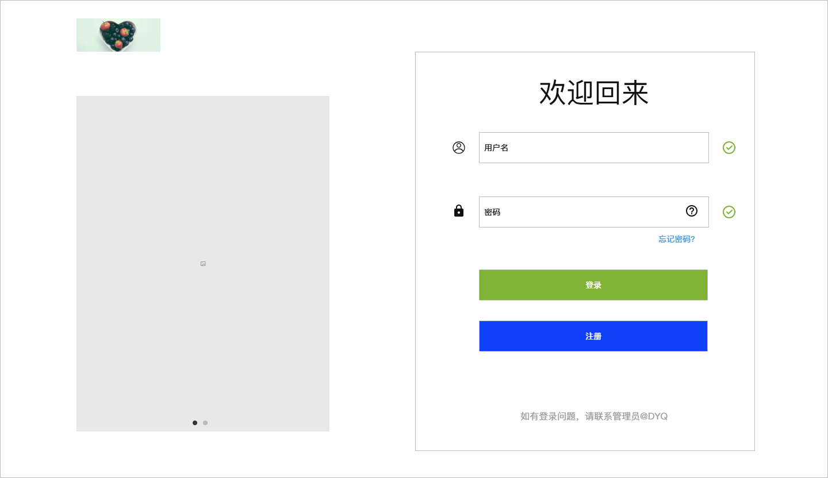
- 用户名默认使用“学号”或者“手机号”
- 密码默认要求6-18位即可

账号注册界面
点击“注册”按钮，跳转到账号注册页面：
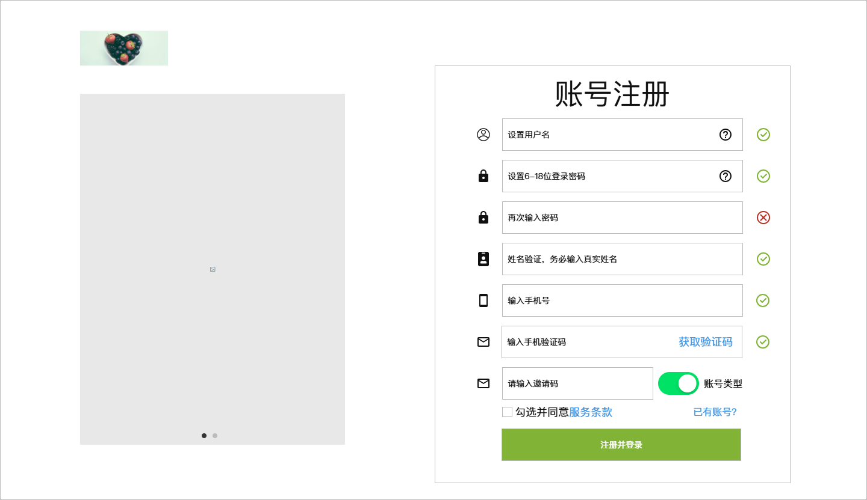
- 用户名，即学号，强制提前与学生真实姓名绑定，此处会做强验证
- 点击账号类型的开关按钮位置，可以调整注册账号类型，账号类型为“老师”/“学生”
- 如果账号类型为“老师”，则强制要求输入邀请码
- 所有内容均为必填
- 点击“注册并登录”后，后台核验无误后，直接跳转至网页主界面

找回密码界面
点击登录界面的“忘记密码”，跳转到找回密码页面：
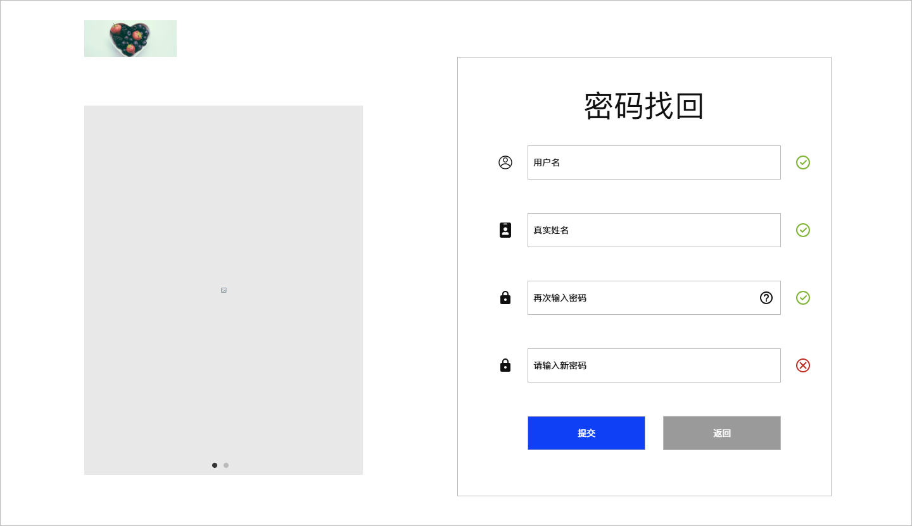
找回密码功能，只需要“学号”与“真实姓名”均存在，即可重置密码
点击“提交”按钮后返回登录界面

学生端视角

网站主界面
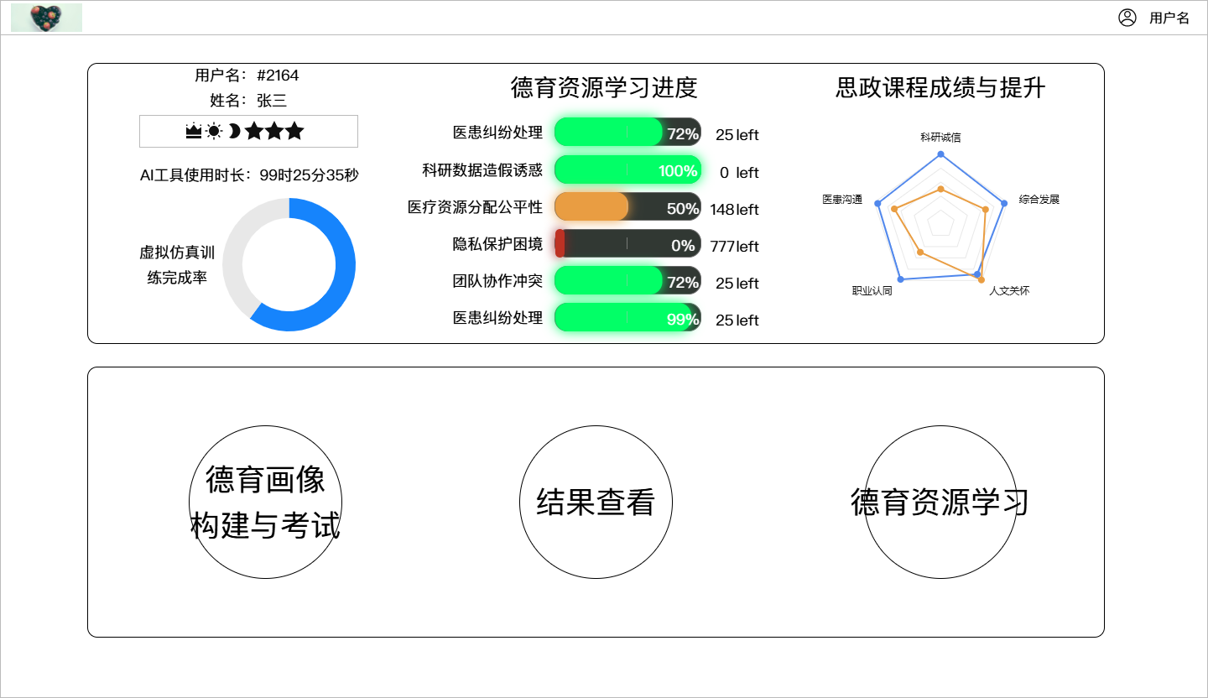
- 上半部分仅为数据展示
- 姓名下存在等级制度，等级制度参考QQ等级，5星=1月，5月=1日，5日=1王冠，等级上限为5王冠。通过AI使用时长自动增加。
- 展示部分中的“思政课成绩与提升”，仅显示两次结果，分别取平均分最高成绩与平均分最低成绩。若只有一次，则初始化为最高成绩。蓝色为最高成绩，橙色为最低成绩。
- 下半部分为三个跳转按钮，点击后进入对应模块
- 思政课程成绩提升，蓝色为最好成绩，黄色为最低成绩（若只有一次，则只显示蓝色）

德育画像构建与考试界面
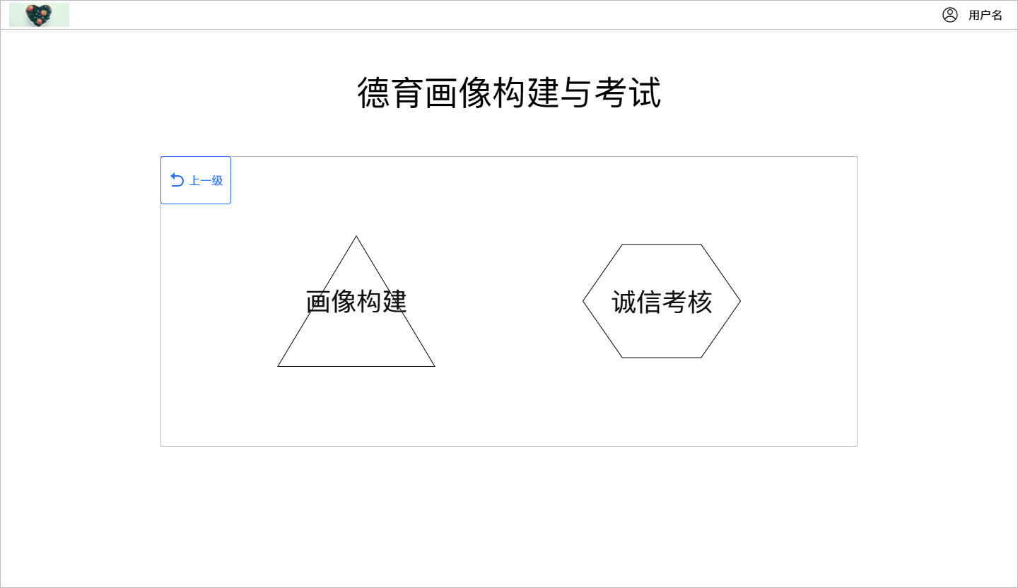
- 两个按钮可对应跳转至对应功能子模块

画像构建|问卷调查主界面
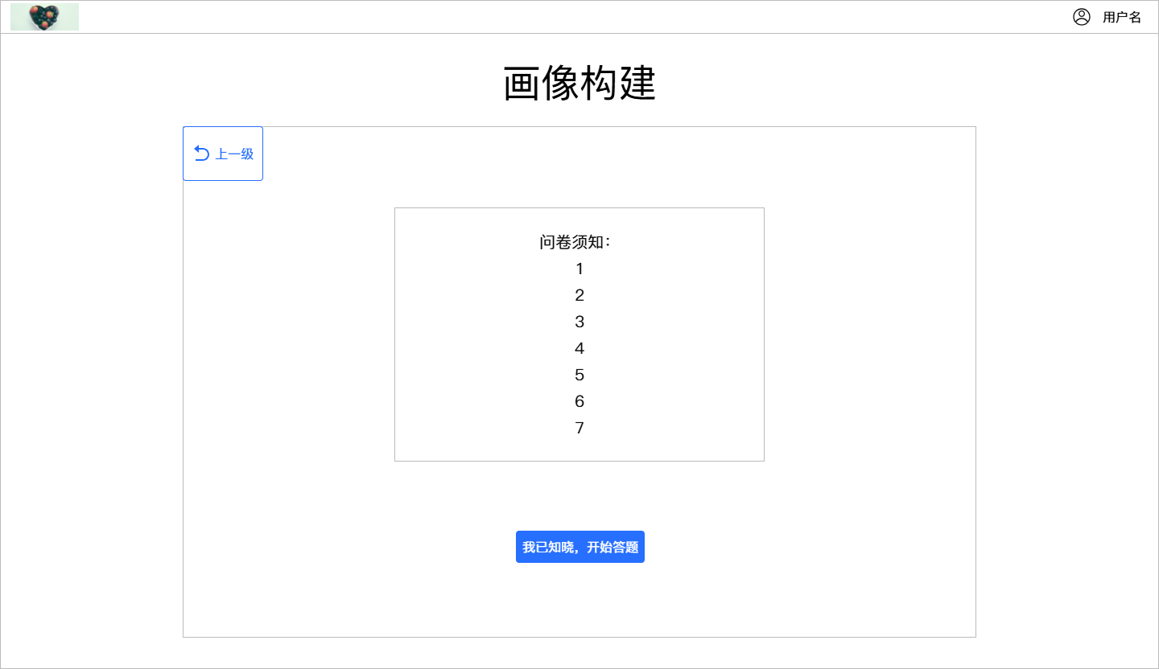
- 点击“我已知晓，开始答题”按钮后进入问卷答题界面

问卷调查考试界面
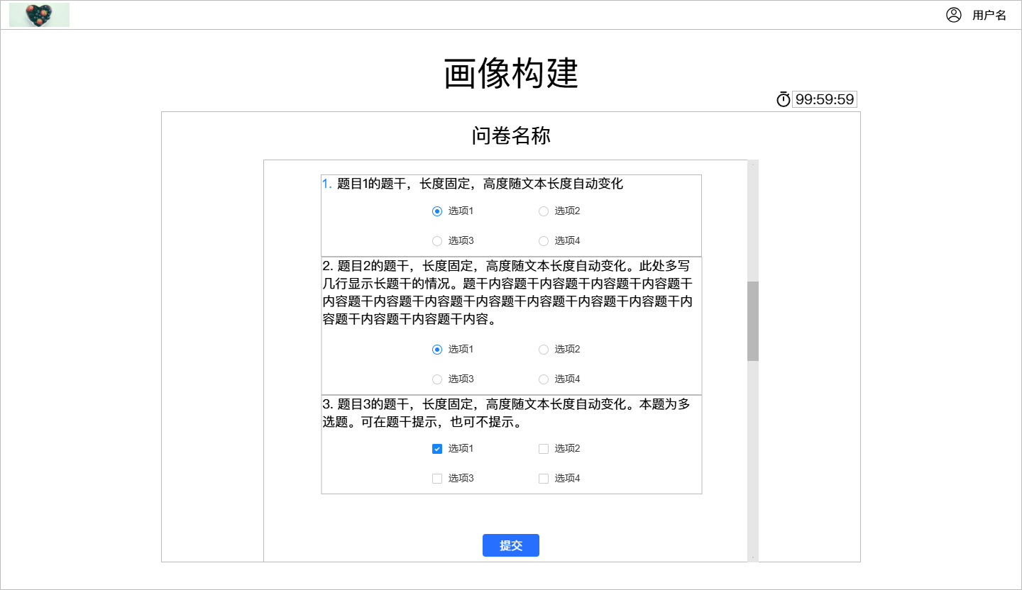
- 右上角为倒计时，结束后自动强制提交
- 所有题均为必答题，必须存在结果
- 题目目前支持 选择题（单选，多选），判断题，填空题，简答题四种类型
- 题目中仅包含文字，不包含图片和视频
- 题目和问卷的设置依赖于“老师”账号的后台题目录入
- 点击“提交”按钮后，弹出弹窗，二次确认提交
- 提交后回到4.2的德育画像构建与考试界面
- 此时强制关闭浏览器，会导致数据丢失（后台会记录开始了考试，但是未提交结果，原因未知）

诚信考核|考试主界面
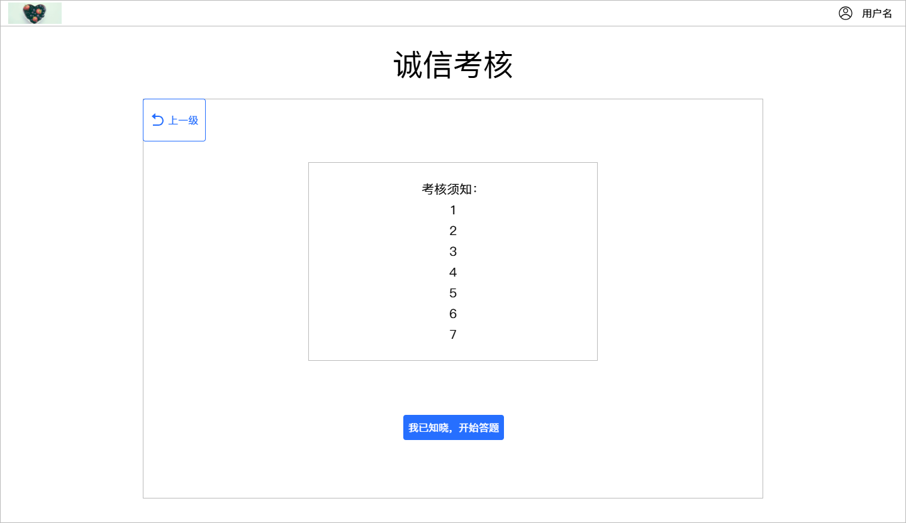
- 和2.2.1 没什么区别，就是 Title 换了

诚信考核考试界面
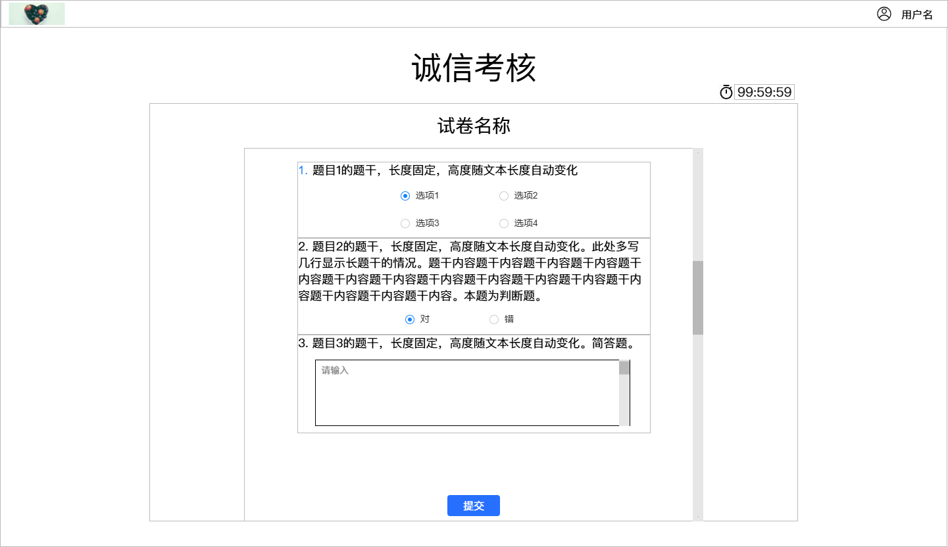
- 与问卷答题功能上保持一致

结果查看界面
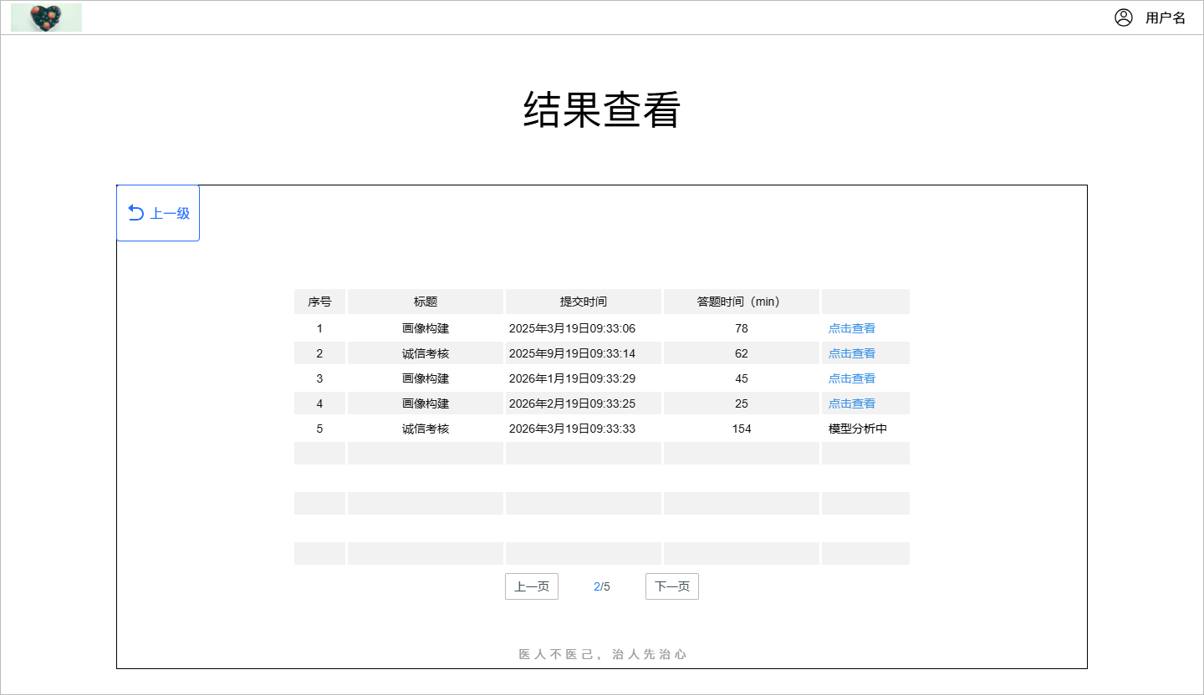
- 记录所有 问卷调查 和 诚信考试 的结果
- 每页最多显示10次记录，可以翻页
- 点击“点击查看”按钮，跳转至对应对应结果查看界面

单次结果查看界面（浮窗）
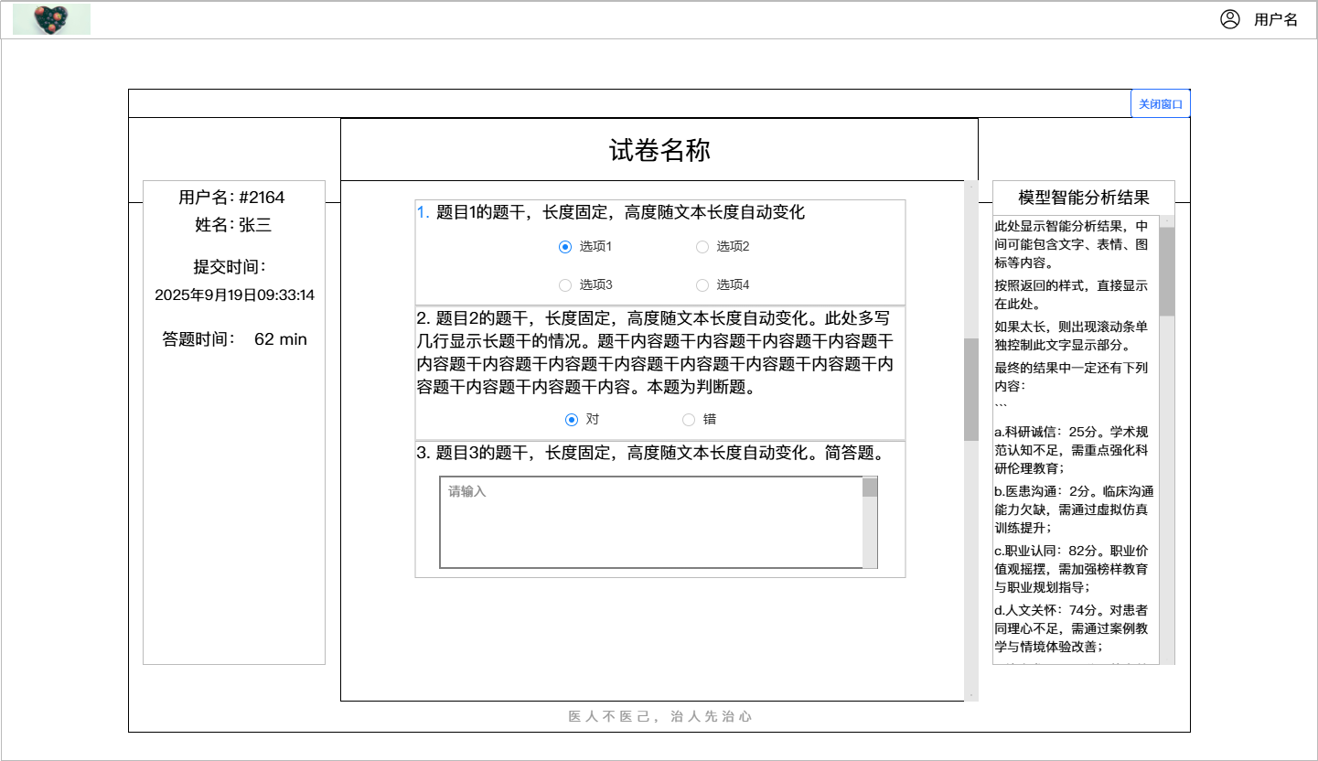
- 所有内容均为不可编辑状态
- 整体界面分为三部分：
  - 左边为考试基本信息介绍，包括考试人，试卷提交时间，与整体花费时间
  - 中间为试卷和答案回溯显示内容
  - 右边为AI-LLM分析结果，最终结果强制要求AI给出5个维度的评分与评分原因。每个维度满分为100分。理论最低为0分。

德育资源学习界面

德育资源学习主界面
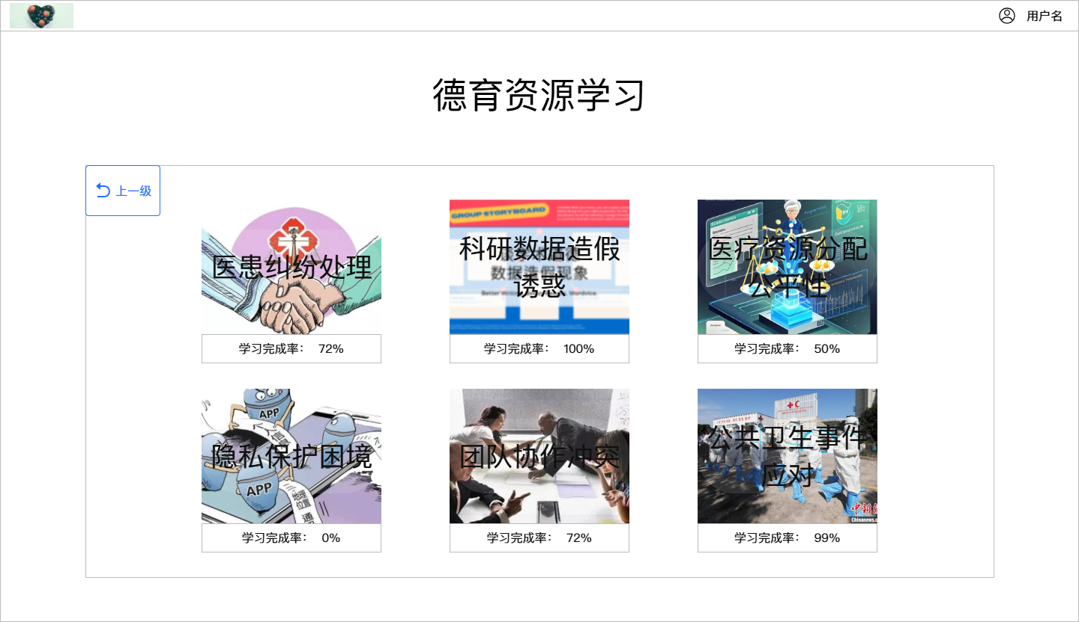
- 6大板块，点击每个板块跳转到对应功能页面
- 此处的每个模块下方的完成率与2.1主界面上半部分的指标显示保持一致

德育资源学习功能子页面
此处子页面，已 [医患纠纷处理] 为例
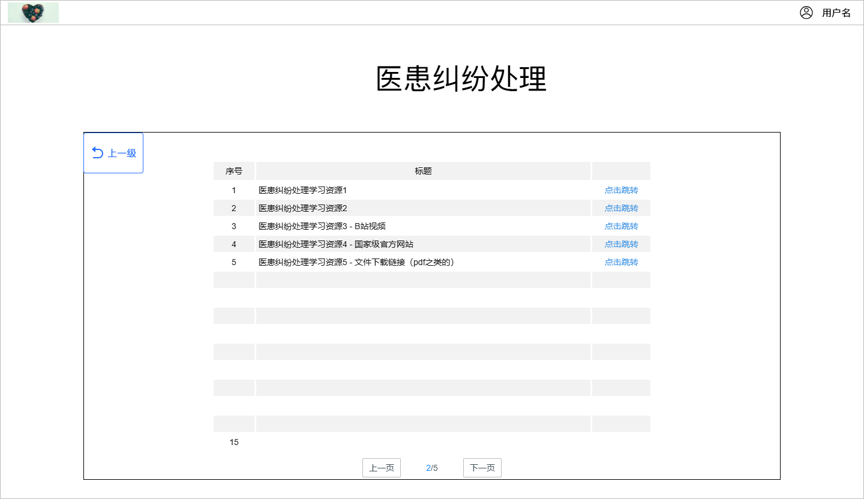
- 以列表形式展示
- 每页展示15个资源，支持翻页
- 点击“点击跳转”按钮，即可自动跳转至对应资源链接
- 所有资源均需要“老师“账号进行上传和编辑
- 此处的资源数量即为“总数”，点击过的资源即为“已完成”，完成率= 已完成/总数*100%
- 剩余资源数 = 总数 – 已完成，此数值与2.1中上半部分的资源剩余数量指标保持一致

老师端视角

网站主界面
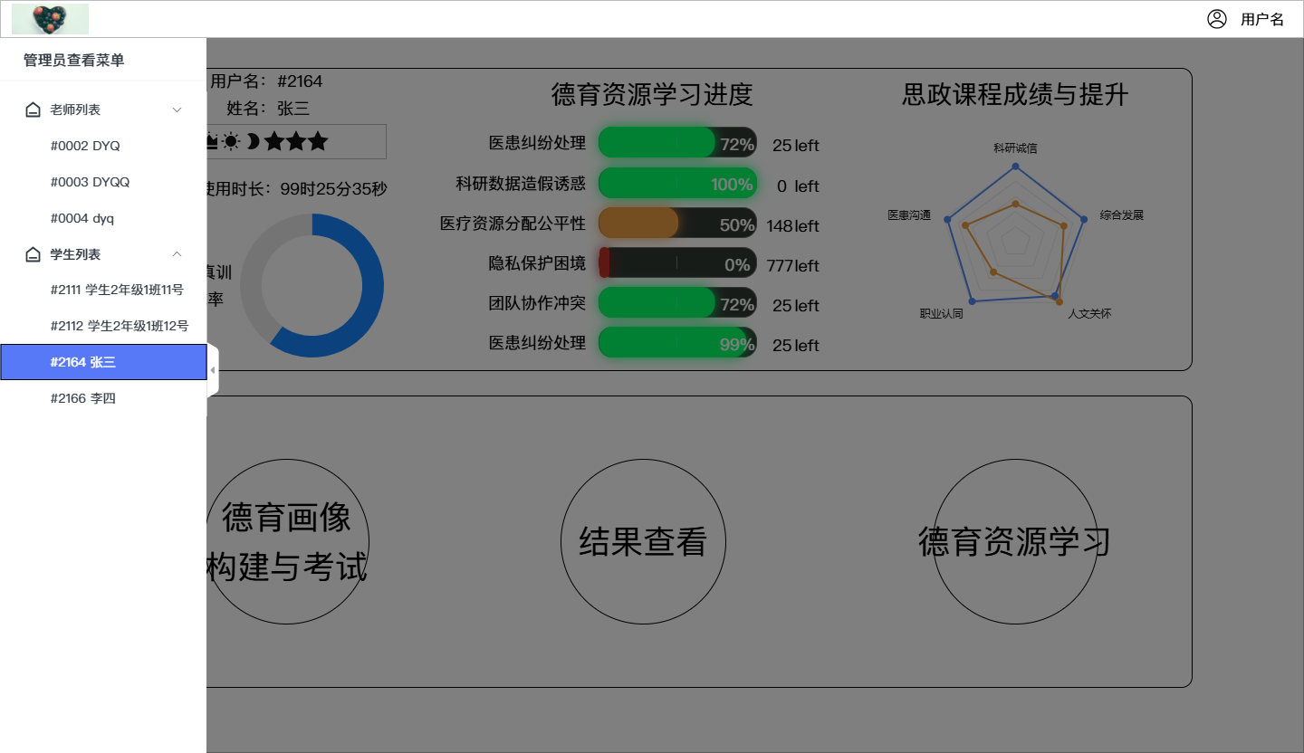

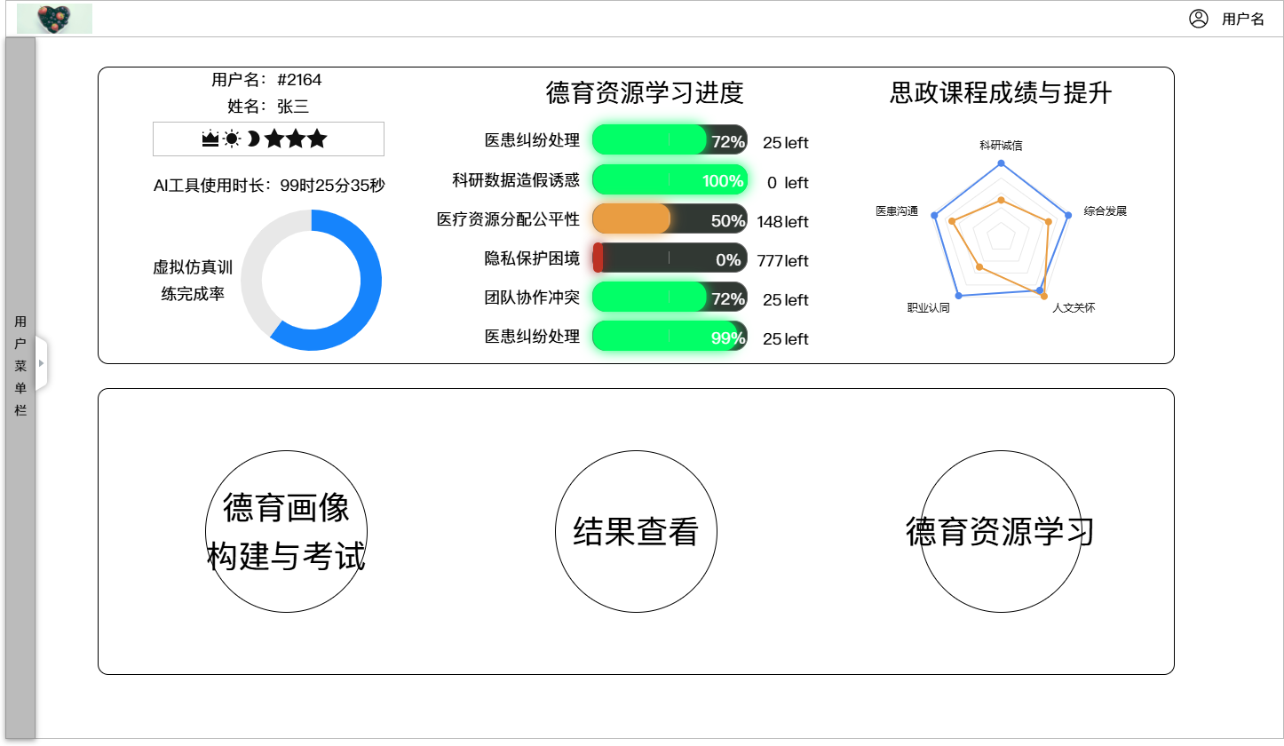
- 左侧增加侧边栏（可点击“侧边栏折叠”按钮收起），选择对应账号进入该账号的主界面显示画面
- 侧边栏，学生端不可见
- 老师端具有最高权限，可选择自己的账号和所有学生的账号
- 只有当“老师”账号选择自己的账号时，才可以点击“德育画像构建与考试”按钮，否则此按钮无法点击
- 选择查看用户后，侧边栏自动收起，可通过点击侧边栏或者侧边栏展开按钮再次展开
- 其余部分与学生端保持一致

德育画像构建与考试界面（不支持用户切换）


- 只有当“老师”账号选择自己的账号时，才可以进入此界面
- 此时无侧边栏，不支持在此页面跳转用户视角
- 功能与学生端保持一致

画像构建|问卷调查主界面（不支持用户切换）

- 只有当“老师”账号选择自己的账号时，才可以进入此界面
- 此时无侧边栏，不支持在此页面跳转用户视角
- 功能与学生端保持一致

问卷调查考试界面（不支持用户切换）

- 只有当“老师”账号选择自己的账号时，才可以进入此界面
- 此时无侧边栏，不支持在此页面跳转用户视角
- 功能与学生端保持一致

诚信考核|考试主界面（不支持用户切换）

- 只有当“老师”账号选择自己的账号时，才可以进入此界面
- 此时无侧边栏，不支持在此页面跳转用户视角
- 功能与学生端保持一致

诚信考核考试界面（不支持用户切换）

- 只有当“老师”账号选择自己的账号时，才可以进入此界面
- 此时无侧边栏，不支持在此页面跳转用户视角
- 功能与学生端保持一致

结果查看界面
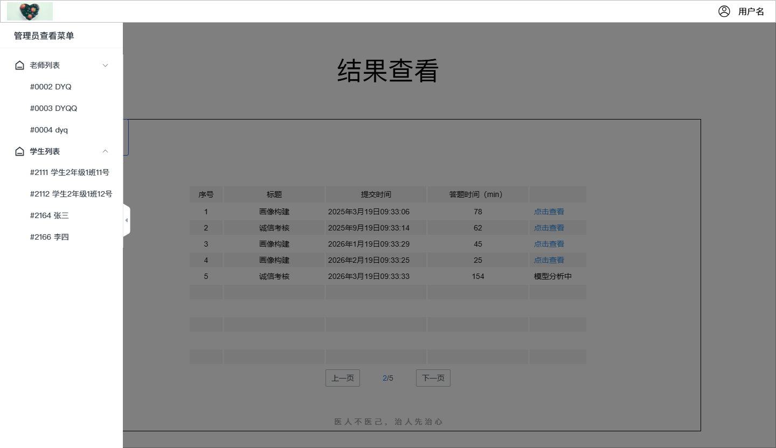

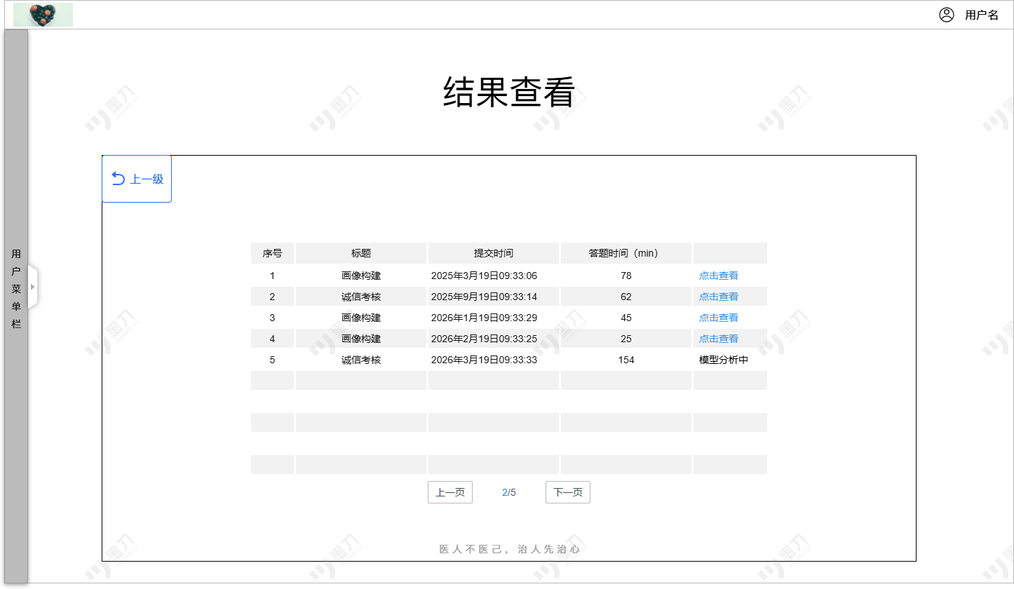
- 左侧增加侧边栏（可收起），选择对应账号进入该账号的主界面显示画面
- 学生端不可见
- 老师端可选择自己的账号和所有学生的账号
- 其余部分与学生端保持一致

单次结果查看界面（浮窗）（不支持用户切换）

- 与学生端保持一致
- 此时无侧边栏，不支持在此页面跳转用户视角

德育资源学习界面

德育资源学习主界面
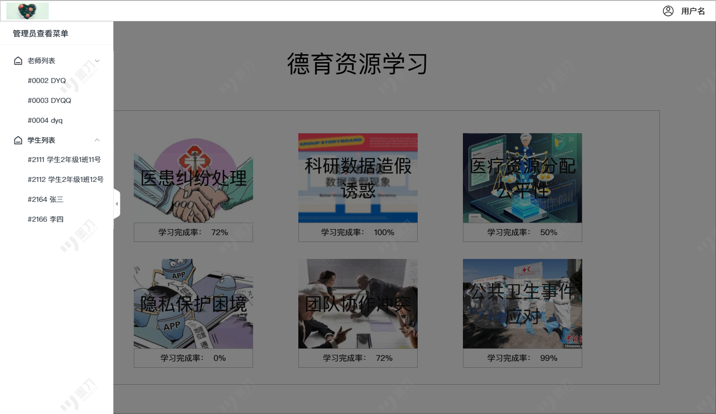

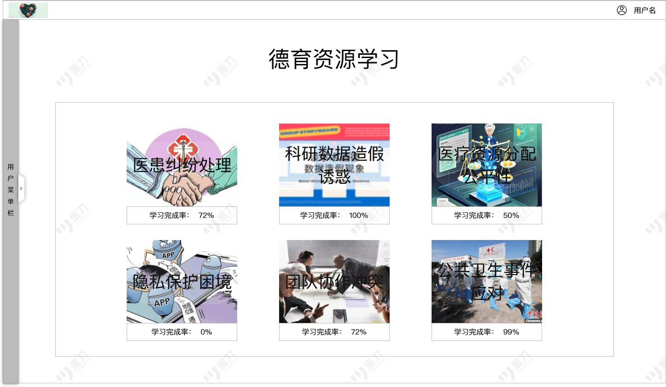
- 6大板块，点击每个板块跳转到对应功能页面
- 此处的每个模块下方的完成率与2.1主界面上半部分的指标显示保持一致

德育资源学习功能子页面（不支持用户切换）

老师账户选择学生视角
此处子页面，已 [医患纠纷处理] 为例

- 以列表形式展示
- 每页展示15个资源，支持翻页
- 点击“点击跳转”按钮，即可自动跳转至对应资源链接
- 当“老师”账户选择了“学生”视角时，上述功能子页面与学生端完全保持一致，且不支持在此页面进行用户切换。

老师账户选择老师视角
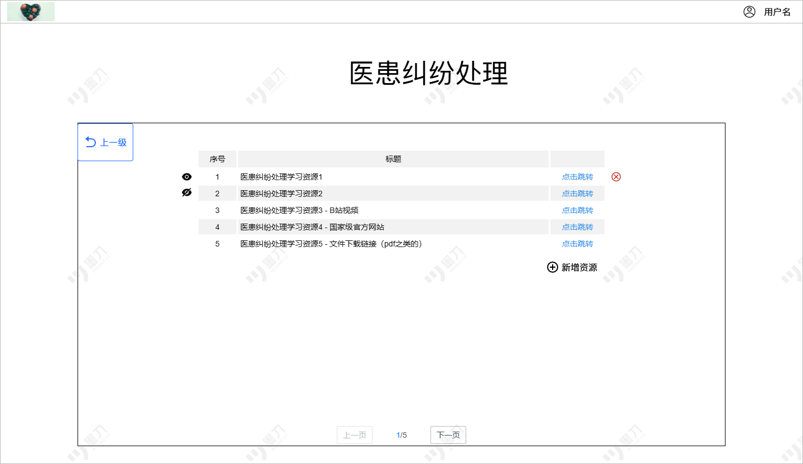

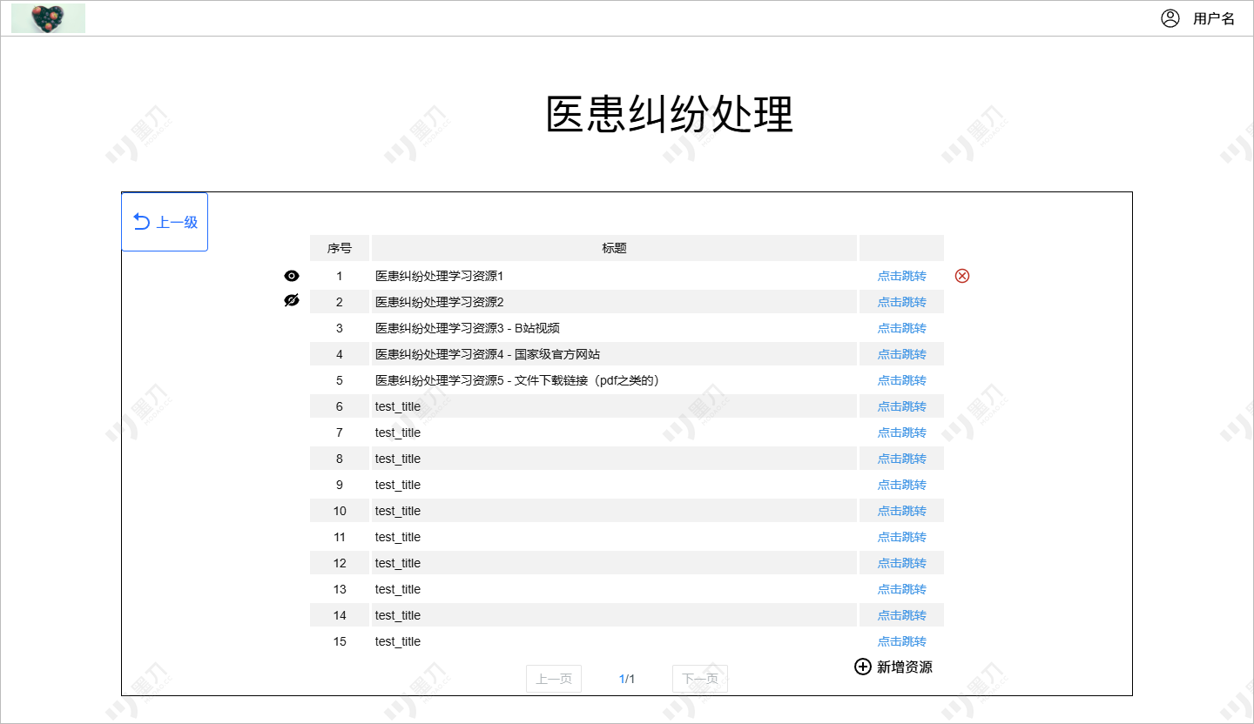
- 所有资源均需要“老师“账号进行上传和编辑
- 当“老师”账号选择“老师”视角时，此时进入管理员功能子页面
- 此处的资源数量即为“总数”，点击过的资源即为“已完成”，完成率= 已完成/总数*100%
- 剩余资源数 = 总数 – 已完成，此数值与2.1中上半部分的资源剩余数量指标保持一致
- 每行资源左侧，存在“可视”/“不可视”切换按钮
- 每行资源左侧按钮若为不可视，则学生端不可见此资源，所有可视资源按照排序进行填充
- 列表每页最多15个资源，自动增加至下一页。
- “新增资源”按钮跟随列表变化，永远处于列表最后一项资源的下一行

- 每行资源右侧，存在“移除”按钮，点击后弹出确认弹窗：“确认删除资源”，二次确认后移除该资源。剩余资源按序向前递补。
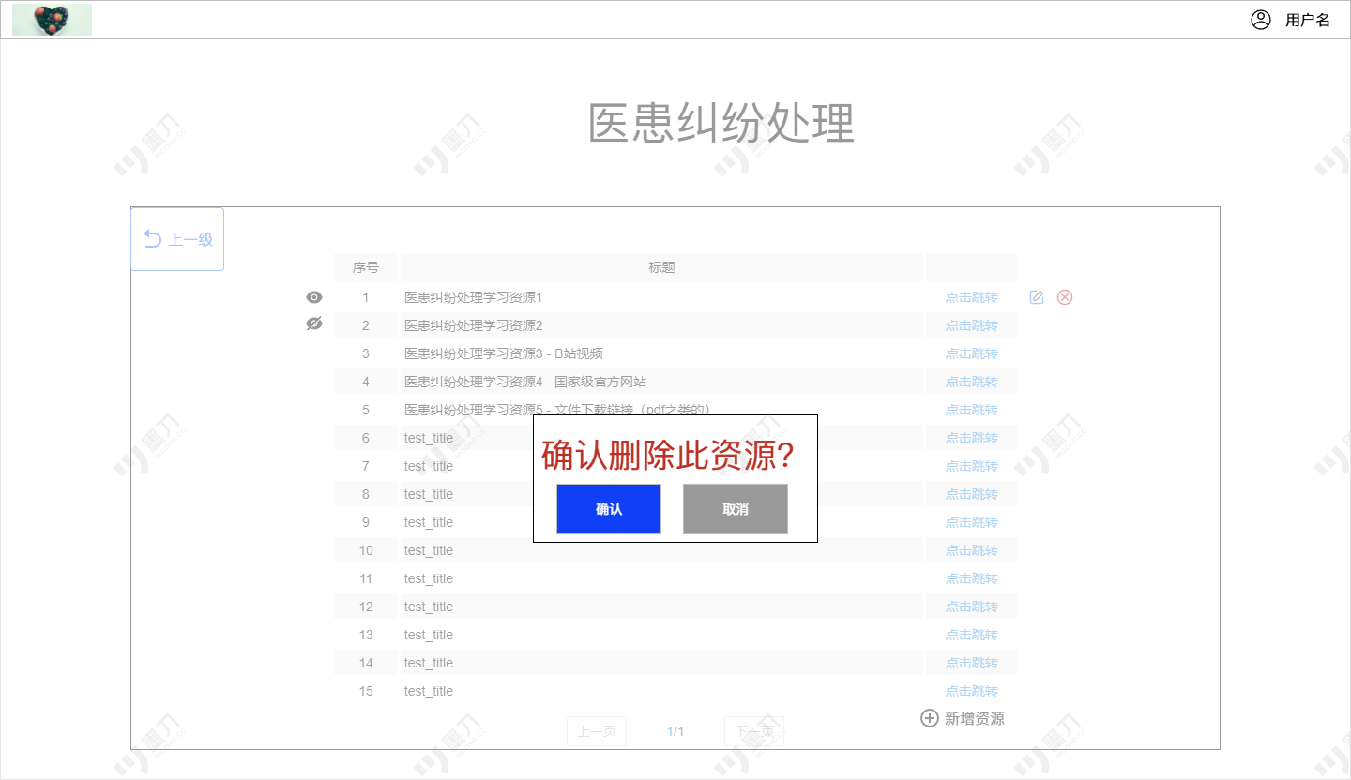
- 每行资源右侧，存在“编辑”按钮，点击后弹出编辑弹窗：可对此资源的标题文本和地址进行编辑。“确认”后保存，“取消”则不保存。
- 资源列表最下方右下角存在按钮“新增资源”，点击后弹出编辑弹窗，可输入链接地址与标题文本后，点击确认新增资源。
- “编辑”按钮和“新增资源”按钮的编辑弹窗是同一套弹窗。此弹窗弹出后，原始页面需要虚化处理，且不可点击。
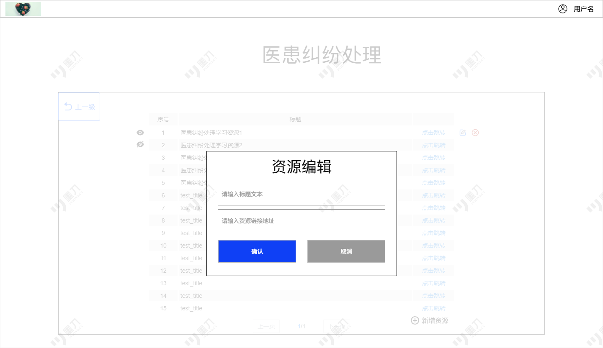

六、 附录：核心业务逻辑伪代码与数据结构（展现开发规范）
为了让开发团队准确理解复杂题型（如填空题）和AI评估的数据结构，特提供以下Python规范代码定义（严格遵循Google Code Standard）：
from typing import List, Optional, Union
from pydantic import BaseModel, Field
from datetime import datetime

# ---------------------------------------------------------
# Core Data Models for Fill-in-the-blank Questions
# Defines the structure to handle mixed text and input fields.
# ---------------------------------------------------------

class FillBlankSegment(BaseModel):
"""
Represents a single segment in a fill-in-the-blank question.
It can be either a static text prompt or an input field.
"""
segment_type: str = Field(..., description="Value must be 'text' or 'input'")
content: Optional[str] = Field(None, description="Static text content if type is 'text'")
accepted_answers: Optional[List[str]] = Field(
default_factory=list,
description="List of correct answers. If empty, it means no standard answer (subjective)."
)

class QuestionModel(BaseModel):
"""
Unified model for all question types stored in the database (MongoDB/PostgreSQL JSONB).
"""
question_id: str
question_type: str = Field(..., description="'single', 'multiple', 'boolean', 'fill_blank', 'essay'")
title: str = Field(..., description="The main question text or description")
score: int = Field(default=0, description="0 means score is hidden from students")

# Specific fields based on question_type
options: Optional[List[dict]] = Field(None, description="Used for single/multiple/boolean")
fill_blank_segments: Optional[List[FillBlankSegment]] = Field(None, description="Used for fill_blank")

created_at: datetime = Field(default_factory=datetime.utcnow)

# ---------------------------------------------------------
# LLM Evaluation Response Schema
# This enforces the output format from Qwen-plus via API
# ---------------------------------------------------------

class LLMEvaluationResult(BaseModel):
"""
The standardized output format expected from the LLM after analyzing a student's submission.
"""
score_research_integrity: float = Field(..., description="科研诚信薄弱型评分 (0-100)")
score_communication_anxiety: float = Field(..., description="医患沟通焦虑型评分 (0-100)")
score_career_identity: float = Field(..., description="职业认同模糊型评分 (0-100)")
score_humanistic_care: float = Field(..., description="人文关怀缺失型评分 (0-100)")
score_comprehensive_balance: float = Field(..., description="综合发展均衡型评分 (0-100)")

total_score: float = Field(..., description="综合意见打分 (0-100)")
comprehensive_advice: str = Field(..., description="Detailed text advice generated by LLM")

END、原始需求分析描述（留档）
###功能平台详细设计
用户打开浏览器，输入域名，开始访问此平台；
平台主界面即为登录和注册界面；
- 注册账号，强制要求输入手机号或邮箱，并会发送验证码；
- 注册账号可选身份，有学生和老师两种。老师身份需要额外输入一个验证码，此验证码需提前置于数据库或某个文件中；
- 注册账号仿照一般性注册方法，同时需要提供姓名、学号、身份证号、地址等信息，姓名和学号需和提前录入的数据保持一致（数据库）；
- 登录账号，用户名可以使用注册手机号或者注册邮箱或者学号（三选一），密码为注册时输入的密码；
- 登录界面，提供召回密码功能，输入学号后，验证手机号或者邮箱后（与注册时相同），允许重新设置密码；
- 学生成功登录后，进入平台主功能界面，只要学生还处于登录状态，那么接下来的所有页面均包含相同内容的元素：左上角为平台LOGO（点击后回到主页面），右上角是学生学号（文本）；
- 学生的主功能界面，分为上下两个部分，上部分展示本用户的各项统计数据（AI工具使用时长、虚拟仿真训练完成率、德育资源学习进度等；科研诚信考核成绩、思政课程成绩提升幅度），初始化为0或待完成或无 等内容；下部分为三个跳转大方块，用于跳转到对应平台功能界面：德育画像构建与考试，结果查看，德育资源学习；
- 用户统计数据：AI工具使用时长为用户在“德育资源学习”板块和“德育画像构建与考试”板块的停留时长，展示为时分秒；虚拟仿真训练完成率为“德育资源学习”板块的6大场景所有显示资源的完成率，展示为百分比，保留一位小数，只要用户点击过对应资源的链接或者跳转按钮，即视为完成；德育资源学习进度为6大场景的各自显示资源的完成率，展示为百分比，保留一位小数，只要用户点击过对应资源的链接或者跳转按钮，即视为完成；科研诚信考核成绩取最后一次考试的成绩，如果是无标准答案，那么显示为“自由结果”；思政课程成绩提升幅度，取最后两次考试的成绩，展示5项评估结果的增减情况。如果没有成绩或考试次数不够，那么默认显示为“待完成”。
- 用户统计数据中需注意，科研诚信考核成绩可能在试题上本身没有分数设置，甚至没有标准答案。但是在用户提交试卷后，整个试卷内容会被自动发送给大模型进行评估，最终按照 科研诚信薄弱型，医患沟通焦虑型，职业认同模糊型，人文关怀缺失型，综合发展均衡型 五个角度进行评分，并给出综合意见。此处，大模型会给出 五个角度的各自评分（0-100分），也会给出综合评分（0-100分）。
- 学生的德育画像构建与考试功能，为一个全新的界面。进入此界面，中心位置存在两个大型按钮：画像构建（问卷调查），诚信考核（诚信考试），左上角存在一个大按钮，点击返回上一界面。点击后进入新界面。每个按钮由一个更大的形状进行包裹，随着按钮代表的功能成功完成的次数进行变化，初始化默认为星星。5颗星星则进化为月亮，5个月亮进化为太阳，5个太阳进化为王冠，王冠之后不再变化。计算在后台进行，界面仅使用对应的形状进行展示。比如某学生完成了27次画像构建，0次诚信考试，那么界面应该显示为：左按钮为太阳形状，在此形状中心位置存在文字“画像构建”；右按钮为星星形状，在此形状中心位置存在文字“诚信考核”；
- 学生的画像构建（问卷调查）功能，全新界面，进入后，左上角存在一个大按钮，点击返回上一界面，最中心仅存在一个开始按钮；点击开始后，显示问卷内容（随机抽题或随机抽问卷），问卷内容提前录入数据库（包含选择题，判断题，填空题，简答题等）。问卷最前包含问卷名，左边显示学生学号（文本），右边显示倒计时（默认为99小时59分钟59秒）。问卷最后只有一个提交按钮，不支持一键重置。点击提交后弹出弹窗，询问是否确认，确认后后台记录所有数据内容并回到“德育画像构建与考试功能”主界面。此处需要考虑用户点击浏览器刷新按钮以及鼠标右键等内容，保持问卷的一致性等。倒计时结束自动提交。倒计时结束前15分钟弹窗进行提醒（默认5秒后自动关闭此弹窗，也可以点击“知道了”关闭弹窗）。
- 学生的诚信考核（诚信考试）功能，全新界面，进入后，左上角存在一个大按钮，点击返回上一界面，仅存在一个开始按钮；点击开始后，显示考试内容（随机抽题或随机抽试卷），试卷内容提前录入数据库（包含选择题，判断题，填空题，简答题等）。试卷最前包含试卷名，左边显示学生学号（文本），右边显示倒计时（默认为99小时59分钟59秒）。试卷最后只有一个提交按钮，不支持一键重置。点击提交后弹出弹窗，询问是否确认，确认后后台记录所有数据内容并回到“德育画像构建与考试功能”主界面。此处需要考虑用户点击浏览器刷新按钮以及鼠标右键等内容，保持考试的一致性等。倒计时结束自动提交。倒计时结束前15分钟弹窗进行提醒（默认5秒后自动关闭此弹窗，也可以点击“知道了”关闭弹窗）。
- 学生的结果查看功能，为一个全新的界面。此界面进入后，左上角存在一个大按钮，点击返回上一界面，主体为一个列表，初始化为空列表。列表中显示已经完成的画像构建（问卷调查）结果与诚信考核（诚信考试）。列表分为 序号、标题、提交时间、花费时间、点击查看按钮。点击查看按钮，在后台未处理完成时，显示文本“大模型处理中”，在后台获取到结果后变为可点击的按钮。列表的标题列内容只有“画像构建”与“诚信考核”这两种。点击查看后，弹出弹窗或者新页面。查看结果界面分为三个左中右三个部分。左边是基本信息（标题，提交时间，花费时间，学生编号），中间是此问卷/试卷的结果（不可编辑），右边是LLM分析结果（不可编辑）。比如，某个学生按照时间顺序依次完了画像构建，诚信考核，画像构建，画像构建，诚信考核。那么列表中应该按照时间顺序，依次显示5行数据。序号从1开始。列表中的“标题”列，依次为画像构建，诚信考核，画像构建，画像构建，诚信考核。
- 学生的德育资源学习功能，为一个全新的界面。此界面进入后，左上角存在一个大按钮，点击返回上一界面，主体为六个圆形大按钮，分为两行三列，依次为：医患纠纷处理，科研数据造假诱惑，医疗资源分配公平性，隐私保护困境，团队协作冲突，公共卫生事件应对。每个按钮下方存在一个类似于手机充电的进度条，显示此部分学习进度，一共十格，同时在进度条上浮现百分比数字。点击按钮后，进入对应新页面。
- 学生的德育资源学习展示界面，为一个全新的界面。此界面进入后，左上角存在一个大按钮，点击返回上一界面，主体为一个列表，初始化为空列表。整个中心显示对应资源的主标题（医患纠纷处理，科研数据造假诱惑，医疗资源分配公平性，隐私保护困境，团队协作冲突，公共卫生事件应对 中的一个）。列表主要展示提前录入数据库中的资源，包括资源标题和对应的跳转链接。因此整个列表展示为 序号、标题、点击跳转按钮。
- 老师成功登录后，进入平台主功能界面，只要老师还处于登录状态，那么接下来的所有页面均包含相同内容的元素：左上角为平台LOGO（点击后回到主页面），右上角是老师用户名（文本）；
- 老师的所有界面的功能，与学生的界面相比，在左侧多了一个可被折叠侧边栏。侧边栏中一个列表，按照学生编号顺序排列。显示文本为“学生编号：学生姓名” 。老师账号自己也在此列表中，且永远置顶。在任何一个界面，老师可以通过点击侧边栏中的列表文本，跳转查看对应学生的对应功能界面。
- 老师的画像构建（问卷调查）功能，和诚信考核（诚信考试）功能。只有在侧边栏选择自己，才可以进入。此时，进行问卷填写或诚信考试，会记录为老师自己的数据。同时，主体部分，会多一个功能按钮“问卷设置”或“考试设置”。
- “问卷设置”或“考试设置”功能按钮，点击后，进入设置界面。设置界面可以选择对应功能界面的内容展示逻辑。
- “问卷设置”设置界面。提供一个按钮，用于上传试题。试题只考虑一个一个上传。点击此按钮后，弹出具有透明度的弹窗。老师可以在此弹窗中编辑此题目。老师通过选择“试题类型”（选择题，判断题，填空题，简答题）。选择题，存在一个设置，用于显示此题为单选还是多选。默认4个选项，需要填写对应的选项的文本内容。同时提供在最后一个选项后提供“+”按钮，表示新增一个选项。在每一个选项后存在一个“-”按钮，表示移除此选项。选项编号自动变化。编号为大写英文字母，从A到Z。仅支持26个选项。同时在每一个选项前面存在一个选择框，表示正确答案，如果老师不选择，则表明此题无正确答案，所有结果都是正确答案。如果是单选题，则是单选框；如果是多选题，那么是复选框。最后存在一个“保存”按钮和一个“重置”按钮。判断题，即为只有两个选项的单选题，不可新增选项也不可移除选项。填空题，实质为多段文本连接在一起，每段文本中间是一个“待填文本”。默认为两段文本中间存在一个“待填文本”（三行）。在最后一行文本下，提供一个“新增填空”按钮，点击后增加一个“待填文本”和一个文本编辑框（两行）。显示方式为，每段文本和代填文本均为一行，以列表形式向下排列。每个文本编辑框前面提示此行文本类型为“题目内容”或“待填文本”。“题目内容”的文本为必填，“待填文本”的文本可以为空。如果“待填文本”为空，那么则表明无标准答案。否则，“待填文本”的文本框内容即为正确答案。同时，在“待填文本”的文本框后提供一个“+”按钮，点击后在本行增加一个文本框，此时，表明此“待填文本”存在多个答案，每一个都是正确答案。简答题，老师在新增时，只需要填写题干即可。
- 所有问题都需要设置分数，默认为0分，可以设置为0分。如果为0分，则在学生界面不显示分值。
- 所有问题都可以没有正确答案，老师在设置题目时不填或者空置则表明此题无正确答案，所有答案均为正确。但是学生界面，每个题都是必答题，必须按照题目设置要求进行选择或者回答，不能空置。
- “问卷设置”设置界面。提供一个按钮，用于查看所有试题和编辑试题。所有题目按照选择题、判断题、简答题、填空题的顺序 分类且根据试题上传时间顺序依次排列。提供按钮，全展开显示所有题目（学生端视角看到的题目），全折叠则是列表形式展开，这样如果题目很多，便于查看和编辑。每个题目后面提供编辑按钮，点击后和上传试题的弹窗界面一样，可以修改并保存。考虑题目数量的兼容性，如果数量过大，则需要分页查看，特别是展开时。
- “问卷设置”设置界面。可以控制学生填写问卷时的随机性，包括是否使用固定问卷，使用哪一份固定问卷，随机问卷在哪些问卷中进行随机，是否使用全随机问卷。这些设置内容应该考虑到方便，使用下拉菜单或多选框等进行选择，同时根据不同选项展示不同的细则控制项。
- “问卷设置”设置界面。提供一个按钮，用于查看所有问卷和编辑问卷。编辑问卷时，可以给这个问卷命名（唯一性）。编辑方式就是查看全部试题的相同界面，在每个题目前加上复选框，最终将复选框选中的所有题目按照勾选顺序形成一套问卷。因此，在复选框进行勾选时，应该展示此勾选题目在问卷中的序号。如果出现了取消中间的某个勾选，那么此序号会自动重新排列。最终点击保存按钮形成此问卷。查看问卷时，在所有试题上方，应存在一个水平滑动条，控制查看试题的方法，此处，应该有多个按钮选项，可以查看所有试题，可以查看某一份已经编好的问卷。
- 老师的结果查看功能，与学生一致。通过侧边栏可以切换查看用户的数据。在此界面中，存在一个设置按钮，点击后进入具有透明度的设置界面。此处可以填写LLM的API，并选择LLM的模型。默认使用阿里云的 https://dashscope.aliyuncs.com/compatible-mode/v1/chat/completions 的 qwen-plus 模型。
- 老师的德育资源学习展示界面，与学生一致。不允许增加新的板块。但是在6大德育场景（医患纠纷处理，科研数据造假诱惑，医疗资源分配公平性，隐私保护困境，团队协作冲突，公共卫生事件应对）的德育资源学习展示界面中，增加一个按钮，用于为列表增加资源链接。点击此按钮后，会弹出一个具有透明度的弹窗，此弹窗中要求填写“标题”，链接地址。点击弹窗的保存后则可在列表中看到此资源。同时，在列表中的每一行数据前，新增一个按钮，用于控制“是否展示”，默认为展示。老师可以通过点击此按钮关闭此资源。关闭后，老师端依旧看到，学生端则无法看见此资源。同时，列表中的每一行数据后面，增加一个编辑按钮，点击编辑后打开此资源的新增资源弹窗，可编辑。

